geosophon工具转mcp
- http://192.168.110.138:30080/ecologicalRemoteSensing/mcp
- 添加工具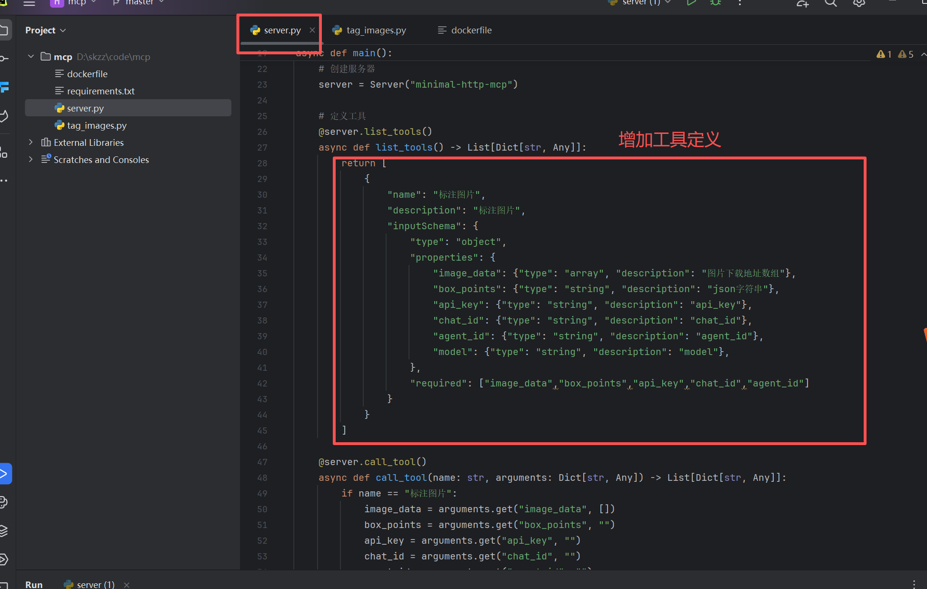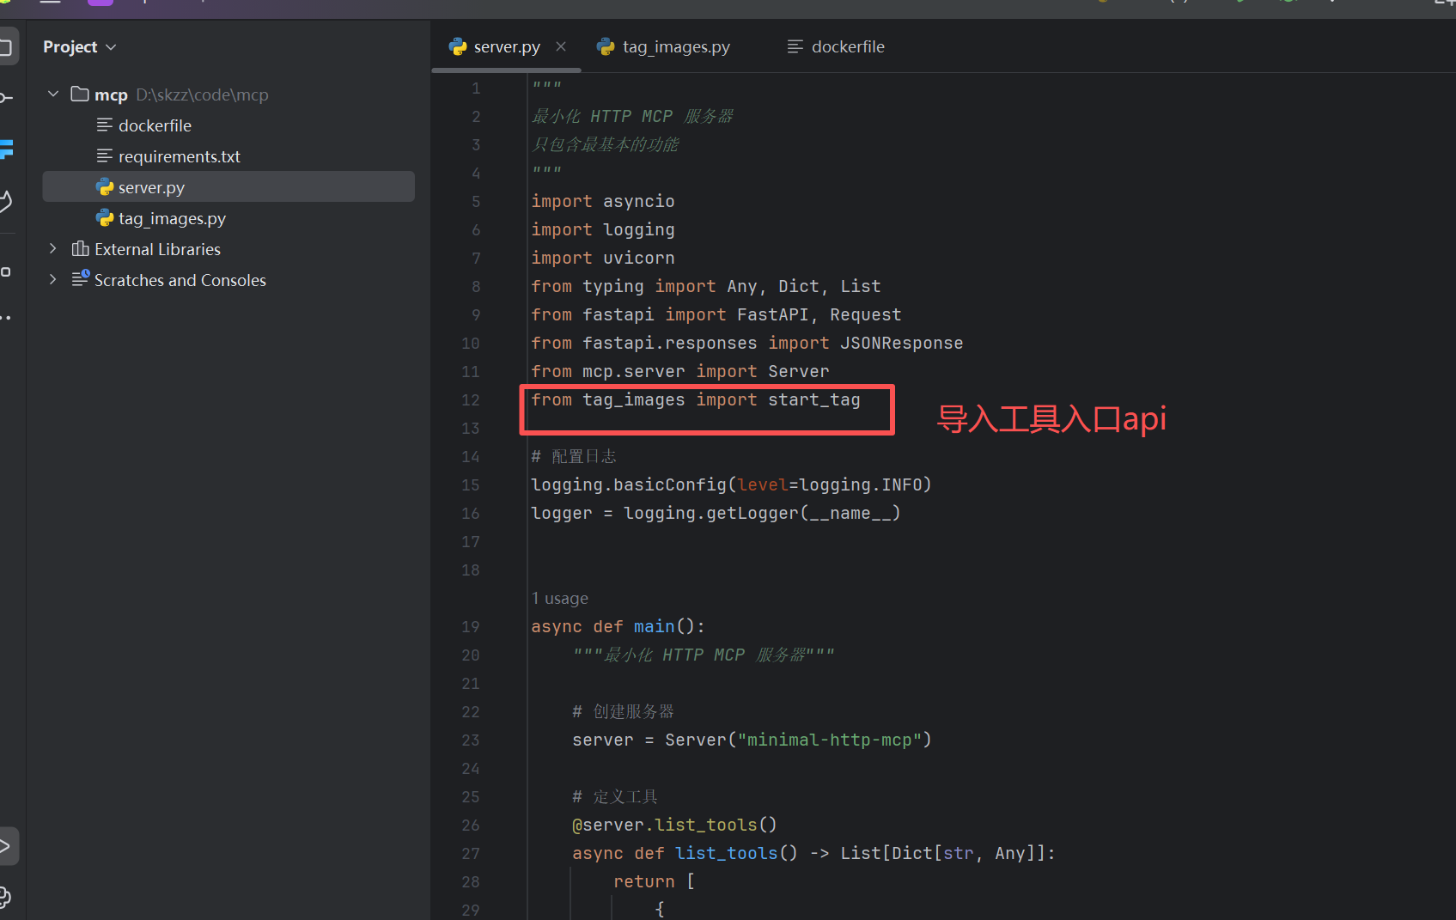
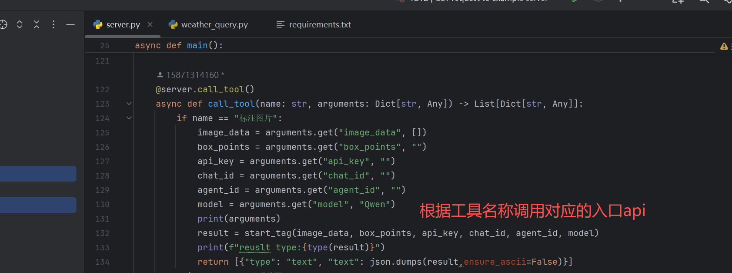
注意,函数返回结果 result 必须为String类型

- 部署位置 137 /home/workspace/mcp-geosophon
- geosophon mcp